**Вариант 1**

В1. Флакон шампуня стоит 200 рублей. Какое наибольшее число флаконов можно купить на 1000 рублей во время распродажи, когда скидка составляет 15%?

В2. На рисунке показано изменение температуры воздуха на протяжении трех суток. По горизонтали указывается дата и время суток, по вертикали — значение температуры в градусах Цельсия. Определите по рисунку наибольшую температуру воздуха 22 января

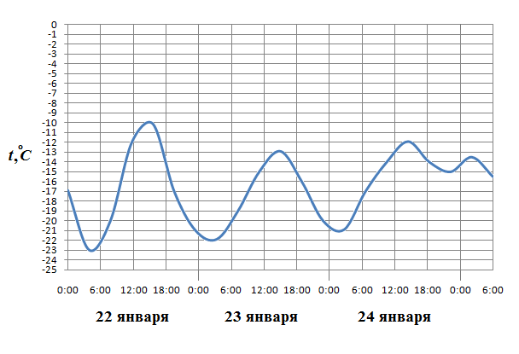

В3. Площадь треугольника *ABC* равна 4. DE  — средняя линия. Найдите площадь треугольника *CDE*.

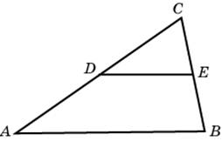

В4. Интернет-провайдер (компания, оказывающая услуги по подключению к сети Интернет) предлагает три тарифных плана.

|  |  |  |
| --- | --- | --- |
| **Тарифный план** | **Абонентская плата** | **Плата за трафик** |
| 1. План "0" | Нет | 2,5 руб. за 1 Mb. |
| 2. План "500" | 550 руб. за 500 Мb трафика в месяц | 2 руб. за 1 Mb сверх 500 Mb. |
| 3. План "800" | 700 руб. за 800 Mb трафика в месяц | 1,5 руб. за 1 Mb сверх 800 Mb. |

Пользователь предполагает, что его трафик составит 600 Mb в месяц и, исходя из этого, выбирает наиболее дешевый тарифный план. Сколько рублей заплатит пользователь за месяц, если его трафик действительно будет равен 600 Mb?

В5. Найдите корень уравнения \sqrt{\frac{6}{4x-54}}~=~\frac{1}{7}.

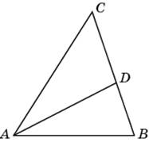В6. В треугольнике *ABC* *AD*  — биссектриса, угол *C* равен 30^\circ, угол *BAD*=220. Найдите угол А*DB*. Ответ дайте в градусах.

В7. Найдите значение выражения .

В8. На рисунке изображен график производной функции f(x), определенной на интервале (-8; 4). В какой точке отрезка [-7; -3 ]f(x)принимает наименьшее значение.

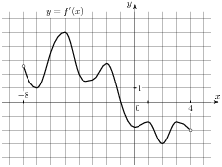

В9. Найдите квадрат расстояния между вершинами Cи A_1прямоугольного параллелепипеда, для которого AB=5, AD=4, AA_1=3.

В10. В случайном эксперименте бросают три игральные кости. Найдите вероятность того, что в сумме выпадет 16 очков. Результат округлите до сотых.

**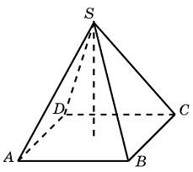В11.** Стороны основания правильной четырехугольной пирамиды равны 10, боковые ребра равны 13. Найдите площадь поверхности этой пирамиды.

В12. Опорные башмаки шагающего экскаватора, имеющего массу m = 1260 тонн представляют собой две пустотелые балки длиной l = 18 метров и шириной *s* метров каждая. Давление экскаватора на почву, выражаемое в килопаскалях, определяется формулой p = \frac{{mg}}{{2ls}}, где *m* — масса экскаватора (в тоннах), *l* — длина балок в метрах, *s* — ширина балок в метрах, *g* — ускорение свободного падения (считайте g=10м/с{}^2). Определите наименьшую возможную ширину опорных балок, если известно, что давление *p* не должно превышать 140 кПа. Ответ выразите в метрах

В13. Четыре рубашки дешевле куртки на 8%. На сколько процентов пять рубашек дороже куртки?

В14. Найдите наибольшее значение функции на отрезке 